**Кошчыц, Кошчонек Александр (Koszczyc, Koszczonek, Koscicsz Alexander)**

20 января 1801 г – венчание с девкой Ксеней Жилко с деревни Недаль (НИАБ 136-13-894, лист 44, №22/1801-р (ориг)).

26 сентября 1801 г – крестный отец у Яна Бенедыкта, сына Кузур Соврония и Кулины с деревни Недаль (НИАБ 136-13-894, лист 44, №22/1801-р (ориг)).

30 января 1803 г – крестный отец у Елены Анны, дочери Борейш Яна и Марыи (НИАБ 136-13-894, лист 49об, №3/1803-р (ориг)).

2 мая 1807 г – крестный отец Якуба Борыса, сына Сушков Степана и Маруты с деревни Разлитье (НИАБ 136-13-894, лист 62об, №22/1807-р (ориг)).

**НИАБ 136-13-920:** Лист 7. **Метрическая запись №2/1801-б (ориг).**

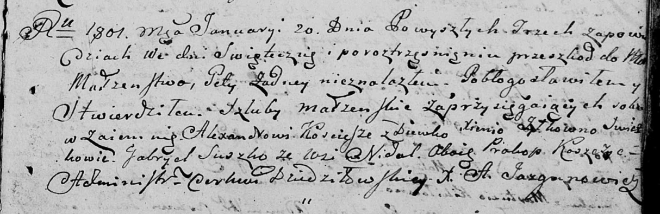

Дедиловичская Покровская церковь. 20 января 1801 года. Метрическая запись о венчании.

Koscicsz Alexander – жених, с деревни Недаль.

Żyłkowna Xienia – невеста, девка с деревни Недаль.

Suszko Gabriel – свидетель, с деревни Недаль.

Koszczyc Prakop – свидетель, с деревни Недаль.

Jazgunowicz Antoni – ксёндз.

**НИАБ 136-13-894:** Лист 44. **Метрическая запись №22/1801-р (ориг).**

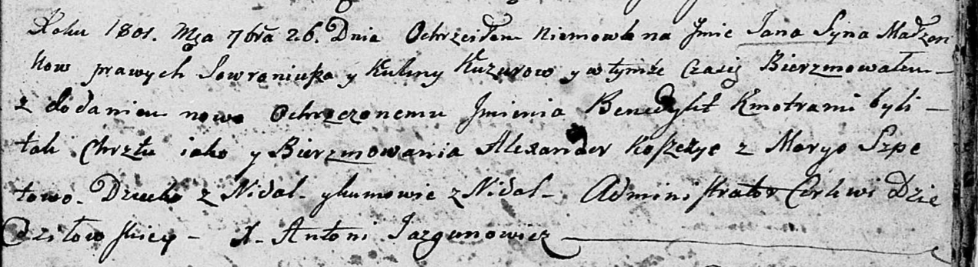

Дедиловичская Покровская церковь. 26 сентября 1801 года. Метрическая запись о крещении.

Kuzura Jan Benedykt – сын родителей с деревни Недаль.

Kuzura Sowroniusz – отец.

Kuzurowa Kulina – мать.

Koszczyc Alexander – кум, с деревни Недаль.

Szpetowa Maryia – кума, с деревни Недаль.

Jazgunowicz Antoni – ксёндз.

**НИАБ 136-13-894:** Лист 49об. **Метрическая запись №3/1803-р (ориг).**

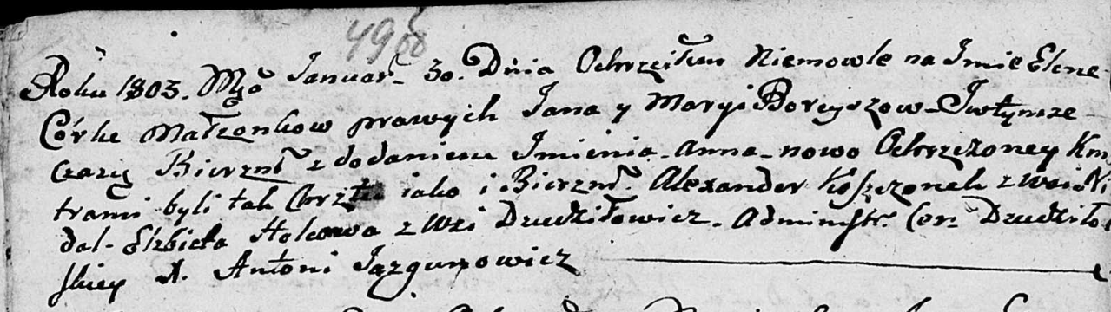

Дедиловичская Покровская церковь. 30 января 1803 года. Метрическая запись о крещении.

Boreyszowna Elena Anna – дочь.

Boreysza Jan – отец.

Boreyszowa Maryia – мать.

Koszczonek Alexander – кум, с деревни Недаль.

Holcowa Elżbieta – кума, с деревни Дедиловичи.

Jazgunowicz Antoni – ксёндз.

**НИАБ 136-13-894:** Лист 62об. **Метрическая запись №22/1807-р (ориг).**

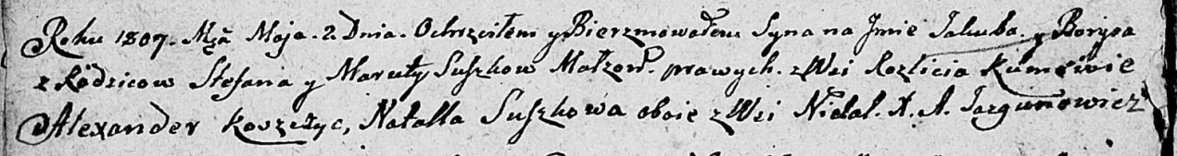

Дедиловичская Покровская церковь. 2 мая 1807 года. Метрическая запись о крещении.

Suszko Jakub Barys – сын родителей с деревни Разлитье.

Suszko Stefan – отец.

Suszkowa Maruta – мать.

Koszczyc Alexander – кум, с деревни Недаль.

Suszkowa Natalla – кума, с деревни Недаль.

Jazgunowicz Antoni – ксёндз.